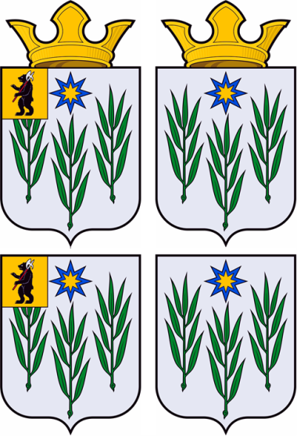

МУНИЦИПАЛЬНЫЙ СОВЕТ
ИВНЯКОВСКОГО СЕЛЬСКОГО ПОСЕЛЕНИЯ
Ярославского муниципального района
Ярославской области
четвертый созыв

РЕШЕНИЕ

от 10 июня 2024 года № 244

О выражении согласия на преобразование муниципальных образований, входящих в состав Ярославского муниципального района Ярославской области, путем объединения всех поселений, входящих в состав Ярославского муниципального района, наделение вновь образованного муниципального образования статусом муниципального округа и установление административного центра вновь образованного муниципального округа в городе Ярославле

В соответствии с частью 3.1-1 статьи 13 Федерального закона от 6 октября 2003 г. № 131-ФЗ «Об общих принципах организации местного самоуправления в Российской Федерации», Уставом Ивняковского сельского поселения Ярославского муниципального района Ярославской области Муниципальный Совет Ивняковского сельского поселения Ярославского муниципального района Ярославской области

РЕШИЛ:

1. Выразить согласие от имени населения Ивняковского сельского поселения Ярославского муниципального района Ярославской области на преобразование муниципальных образований, входящих в состав Ярославского муниципального района Ярославской области, путем объединения всех поселений, входящих в состав Ярославского муниципального района, наделение вновь образованного муниципального образования статусом муниципального округа и установление административного центра вновь образованного муниципального округа в городе Ярославле.
2. Направить настоящее решение в Муниципальный Совет Ярославского муниципального района Ярославской области.
3. Опубликовать настоящее решение в газете «Ярославский агрокурьер» и разместить его на официальном сайте Ивняковского сельского поселения Ярославского муниципального района Ярославской области в информационно-телекоммуникационной сети «Интернет».
4. Настоящее решение вступает в силу со дня официального опубликования.

Председатель Муниципального Совета
Ивняковского сельского поселения
Ярославского муниципального района
Ярославской области Н.В. Ванюкова

Глава Ивняковского сельского поселения
Ярославского муниципального района
Ярославской области И.И. Цуренкова

